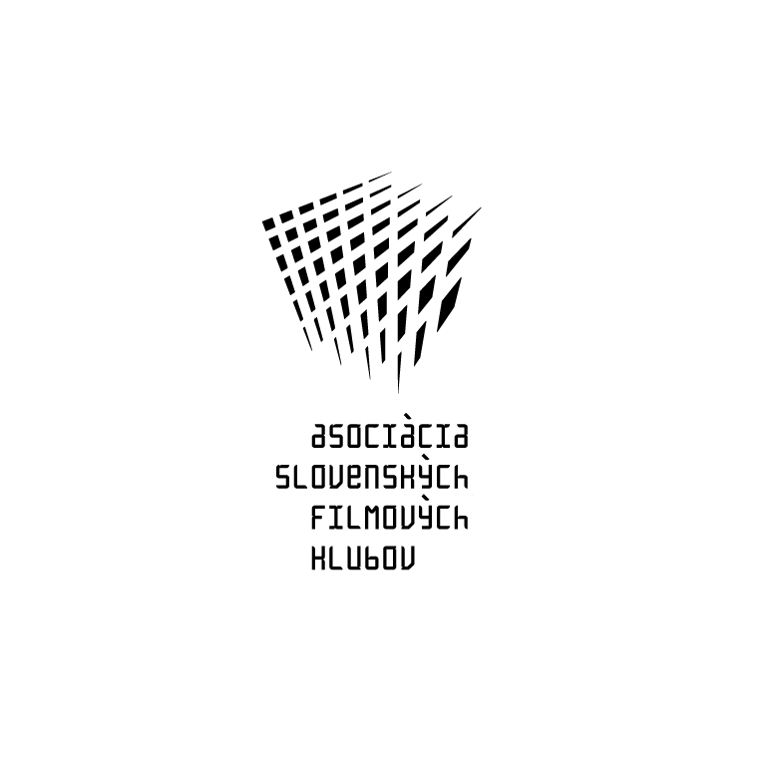

ASOCIÁCIA SLOVENSKÝCH FILMOVÝCH KLUBOV
Brnianska 33, 811 04 Bratislava, Tel: 02/5465 2018-19, fax: 02/5465 2017
INTERNET: http://www.asfk.sk, e-mail: asfk@asfk.sk
uvádza film

Dych
(Soom)

Symbolický film o krízach partnerských vzťahov a zväzkoch,
ktoré partnerom neumožňujú volne dýchať.
Štrnásty film režiséra Kima Ki-duka.



Premiéra v SR: 14. január 2010
Krajina pôvodu: Južná Kórea
Rok výroby: 2007
Doporučená prístupnosť: MN 15
Formát: 35 mm, 1:1,85, far., v pôvodnom znení (kórejsky) s českými titulkami, 84 min.
Žáner: dráma
Koniec monopolu: 23.5. 2014
Produkcia: Kim Ki-duk Film. V spolupráci s Cineclick Asia / Sponge. Scenár, réžia, producent: Kim Ki-duk. Kamera: Sung Jong-moo. Hudba: Kim Myong-jeong. Strih: Kim Ki-duk, Wang Su-ahn. Hrajú: Chang Chen (Čangdžin), Zia (Yeon), Ha Jung-woo (manžel), Kim Ki-duk (veliteľ väznice), Gang In-hyeong a ďalší.

„Niekedy sa v živote dostaneme do zložitého bodu, v ktorom akoby sme sa ani nedokázali nadýchnuť,“ hovorí režisér Kim Ki-duk. V jeho štrnástom filme sa v takomto životnom okamihu ocitajú dvaja ľudia, ktorí by inak nemali šancu stretnúť sa. Výtvarníčka Yeon žije zaopatrený, ale prázdny život v luxusnom dome po boku neverného a ľahostajného manžela. Trojnásobný vrah Jin obývá celu s ďalšími troma odsúdencami a čaká na smrť. Televízne správy o jeho pokusoch o samovraždu vyburcujú Yeon z apatie. Vydá sa za Jinom do väzenia a naviaže s ním čudný, nesymetrický vzťah. Žiarlivý manžel sa pokúsi ukončiť ho, ale i on sa jeho prostredníctvom začne meniť. Dych je ďalšou z Kim Ki-dukových komorných drám o životných vydedencoch, vyrozprávanou nezamenitelne strohým, ale pritom zvláštne poetickým štýlom, ktorý sa väčšinou obíde bez slov.
Katalóg MFF Karlovy Vary 2007

